Historia kl.7 -2 godz.

Temat: Świat u progu wojny -18.05.2020
Droga do wojny.
Uczeń:
1) omawia japońską agresję na Dalekim Wschodzie;
2) przedstawia ekspansję Włoch i wojnę domową w Hiszpanii;
3) opisuje politykę hitlerowskich Niemiec – rozbijanie systemu wersalsko-lokarneńskiego: od remilitaryzacji Nadrenii do układu w Monachium;
4) charakteryzuje politykę ustępstw Zachodu wobec Niemiec Hitlera.

Zapoznaj się z mapą:

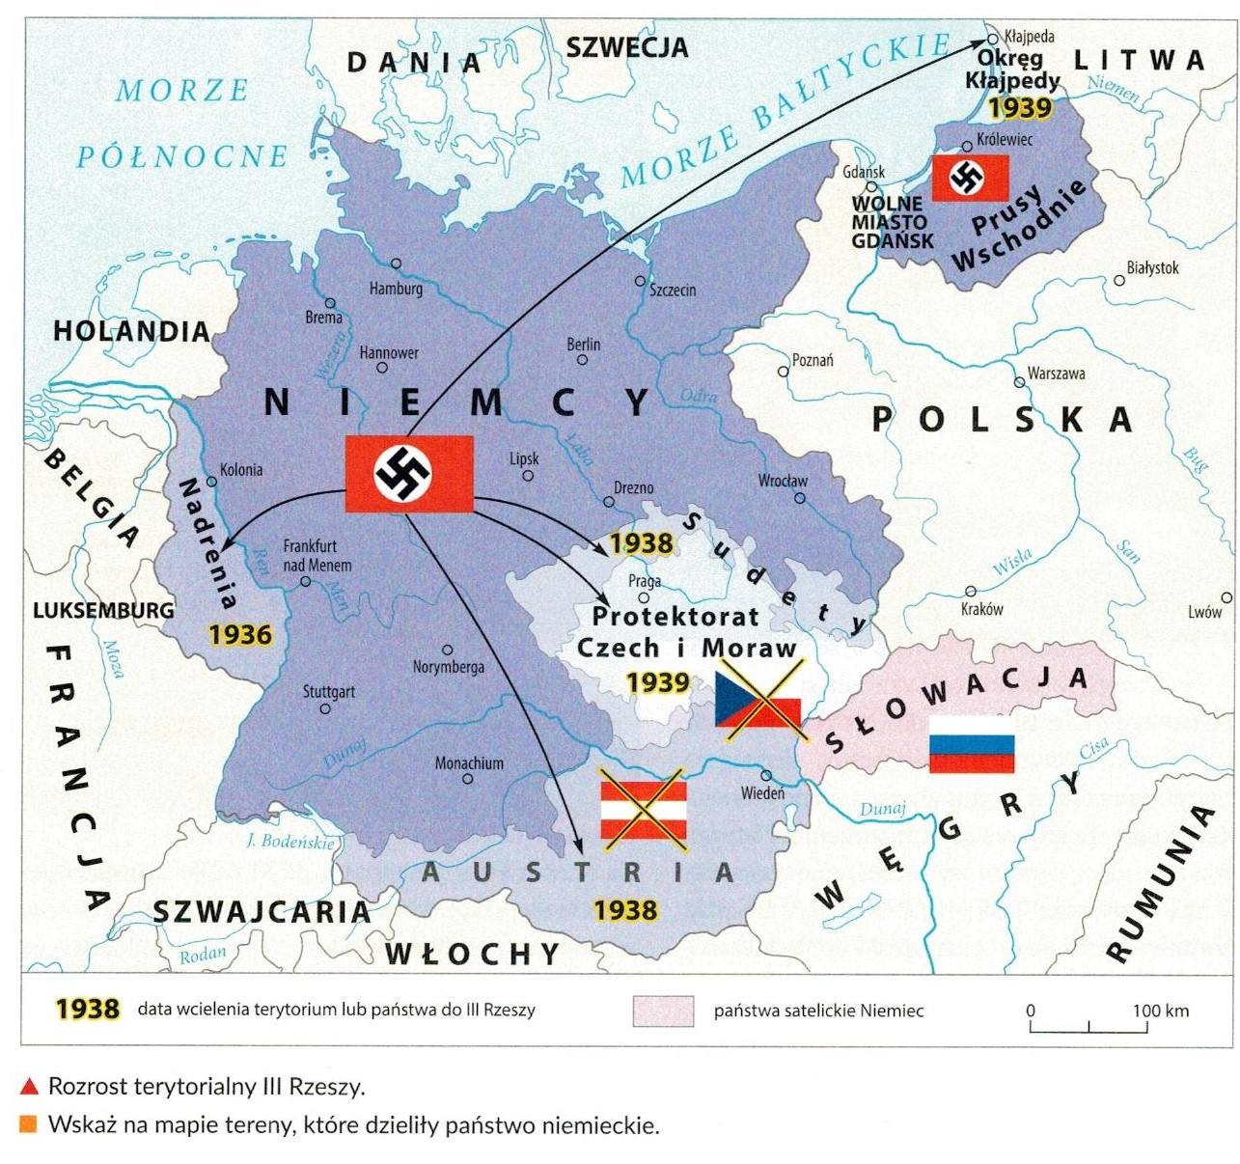

Przeczytaj i odpowiedz na pytania: ( pytania i odpowiedzi zapisz w zeszycie)

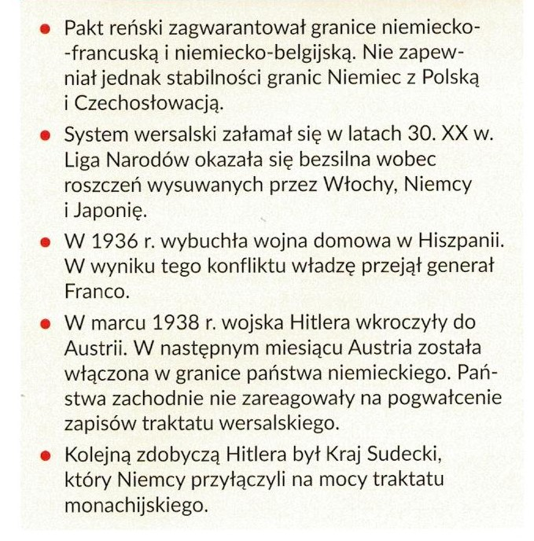

Pytania:

1W którym roku załamał się system wersalski?

2 Wymień zdobycze Hitlera z 1938r.?

Temat: Lekcja powtórzeniowa- Europa i świat po I wojnie światowej.- 21.05.2020

Europa i świat po I wojnie światowej.

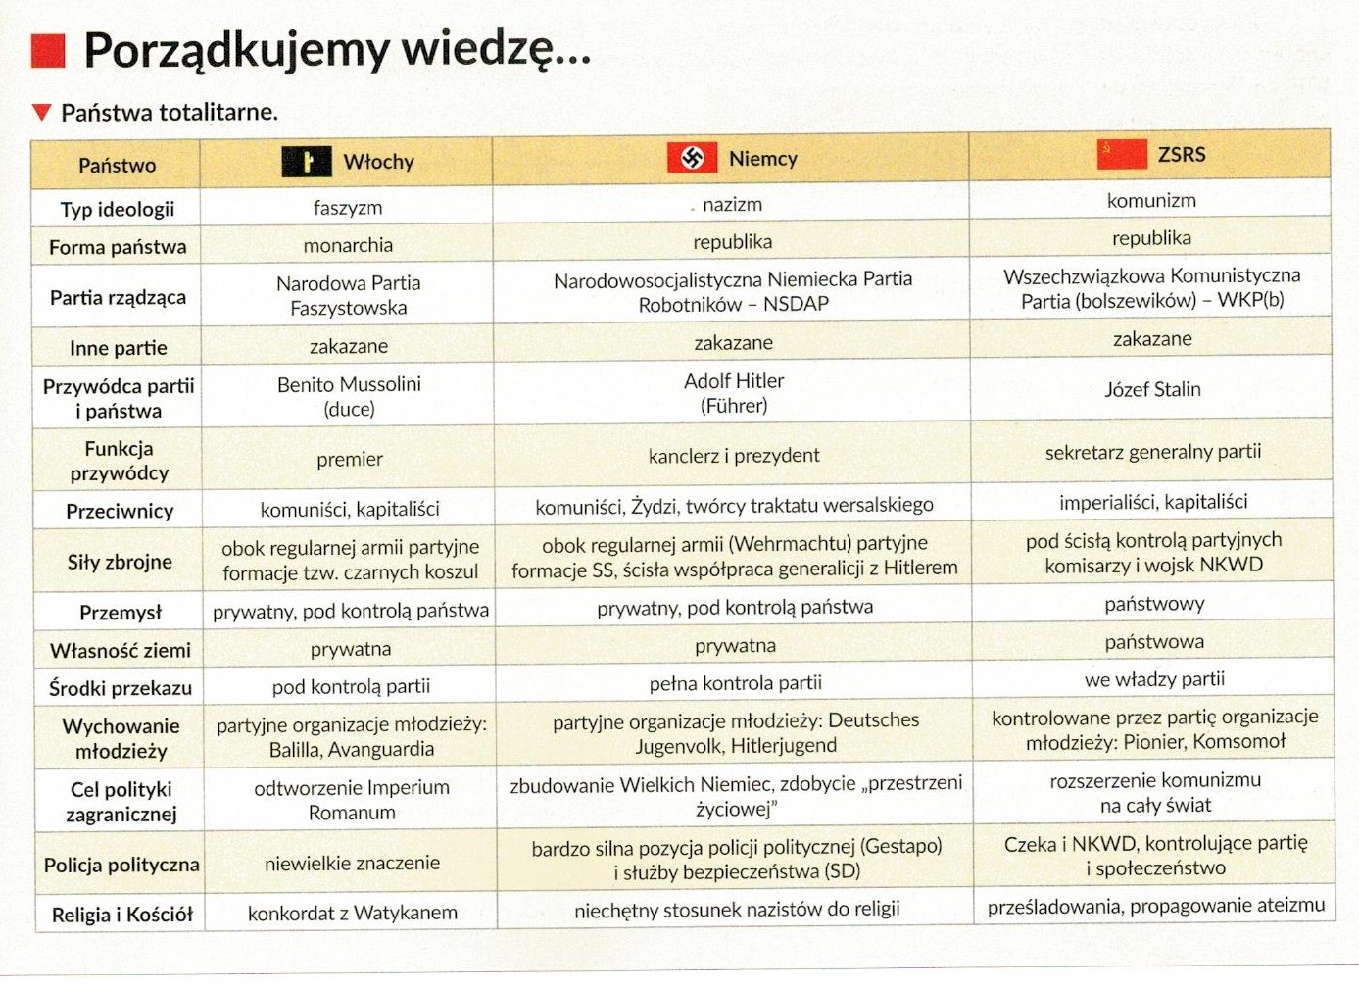

Uzupełnij na podstawie informacji w/w:
Włochy, Niemcy, ZSRS
Jaki te państwa mają typ ideologii?

Przepisz lub wklej daty i wydarzenia do zeszytu

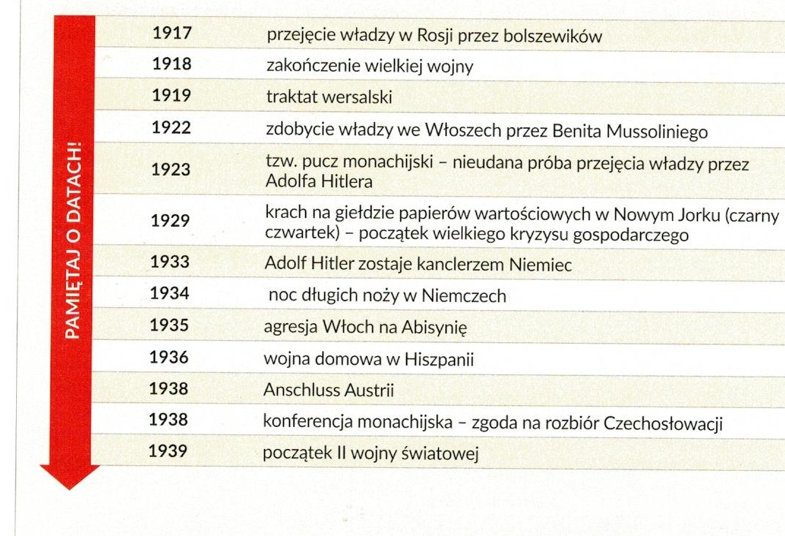

Kontakt: apopadenczuk@interia.pl , 666 892 643

